

KULTURNÍ KALENDÁŘ - březen

Vzhledem k současné epidemiologické situaci sledujte prosím web a facebook muzea, kde budou aktualizovány pokyny a informace k chystaným výstavám a akcím. Děkujeme.

HRADNÍ PALÁC
Z důvodu rekonstrukce jsou expozice muzea ve Strakonicích uzavřeny. Stálá expozice v černé kuchyni a vyhlídková věž Rumpál jsou uzavřeny do 31. 3. 2021.

Nadřazena jsou aktuální epidemiologická opatření!!!

VÝSTAVY
Symboly Velikonoc
Pokud to situace dovolí, výstava bude zpřístupněna ve standartním otevíracím čase jinak online.

Termín: 3. 3. – 5. 4. 2021
Místo: černá kuchyně strakonického hradu / online
Vernisáž: 2. 3. v 16 hod.
Vstupné: 20/10 Kč, Spolek přátel muzea zdarma

Tradiční výstava s velikonoční tématikou. Představíme křesťanské i pohanské tradice spojené s oslavou jara. Připomeneme si období půstu, ale i dobroty, které o Velikonocích nesmějí chybět. Součástí bude i již tradiční rukodělná část výstavy a pro školní děti vzdělávací programy.

VODNÍ MLÝN HOSLOVICE
Vodní mlýn a jeho expozice jsou do 27. 3. 2021 uzavřeny.
Mimo sezonu jsou návštěvy možné pouze pro skupiny 10 a více lidí, po předchozí domluvě na: + 420 731 907 308 nebo mlyn@muzeum-st.cz

Nadřazena jsou aktuální epidemiologická opatření!!!

AKCE
Hody, hody doprovody
Termín: 27. 3. 2021
Místo: vodní mlýn Hoslovice
Čas: 10 - 16 hod.
Vstupné: 50/25 Kč

Zahajovací akce ve vodním mlýně návštěvníkům připomene tradiční zvyky, které byly na vesnici neodmyslitelně spjaty s jarem a Velikonocemi. Součástí bude řemeslný jarmark v prostranství před mlýnem a výtvarné dílničky pro nejmenší. Ve světnici bude možnost ochutnat tradiční velikonoční pečivo. O historii mlýna se blíže dozvíte při komentovaných prohlídkách v každou celou hodinu. Chybět nebude ani pouštění mlýnského kola.
Akce se koná za každého počasí.

VÍTE ŽE …

• FRANTIŠEK KARAS
Dne 25. března si připomeneme 110. výročí narození katovického rodáka a sportovce Františka Karase (1911). Vyučil se zámečníkem a pracoval v Katovicích v opravně jízdních kol. Po povinné vojenské službě nastoupil jako dělník do České zbrojovky ve Strakonicích. Vypracoval na zástupce vedoucího výroby motocyklů, vedoucího montáže motocyklů. Pár let před důchodem byl dispečerem. Motocykly nejen pomáhal vyrábět, ale také na nich závodil. Se značkou ČZ se zúčastnil celé řady soutěží. V roce 1937 jel i největší motocyklový závod, který vedl Československem, Rumunskem a Jugoslávií.

• FRANTIŠEK GERNER
Dne 6. března si připomeneme 190. výročí narození hudebníka Františka Gernera, rodáka ze Lnář. Od roku 1868 pracoval jako učitel, o 8 let později se stal ředitelem dívčí obecné školy v Sušici. Napsal mnoho písní pro zpěvácký spolek sv. Václava, kde působil také jako sbormistr. Vychoval několik svých následovníků. Mezi jeho písně patří Dcerám českým, Tajná láska či Slavnostní kantáta. Zemřel v Sušici 8. dubna 1895.

KVÍZ

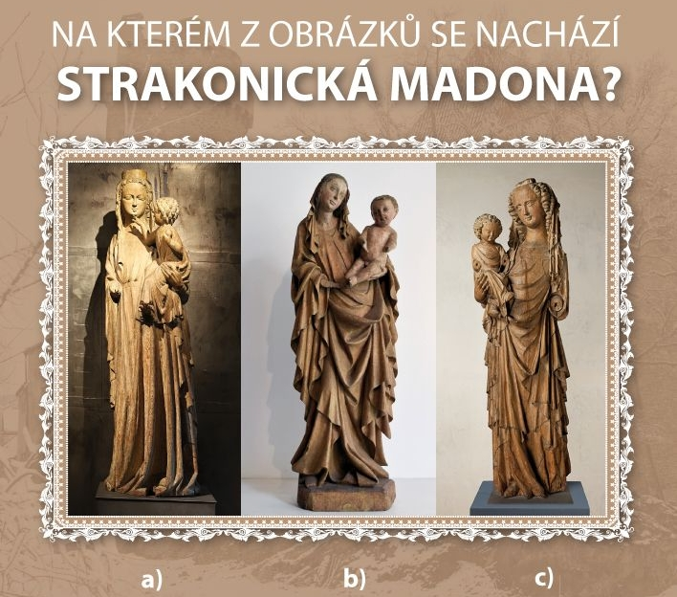

KONTAKT
Aktuální informace: www.muzeum-st.cz;
Hrad Strakonice: informace@muzeum-st.cz; tel.: 380 422 608
Mlýn Hoslovice: mlyn@muzeum-st.cz; tel.: 731 907 308
facebook: www.facebook.com/MSPHoslovice
instagram: www.instagram.com/muzeum.stredniho.pootavi/
twitter: https://twitter.com/MuzeumStrakonice
youtube: https://www.youtube.com/channel/UCKNPdIPn5suybzNtTIQInRw/videos?view_as=subscriber

